LEONARDO VERONESI

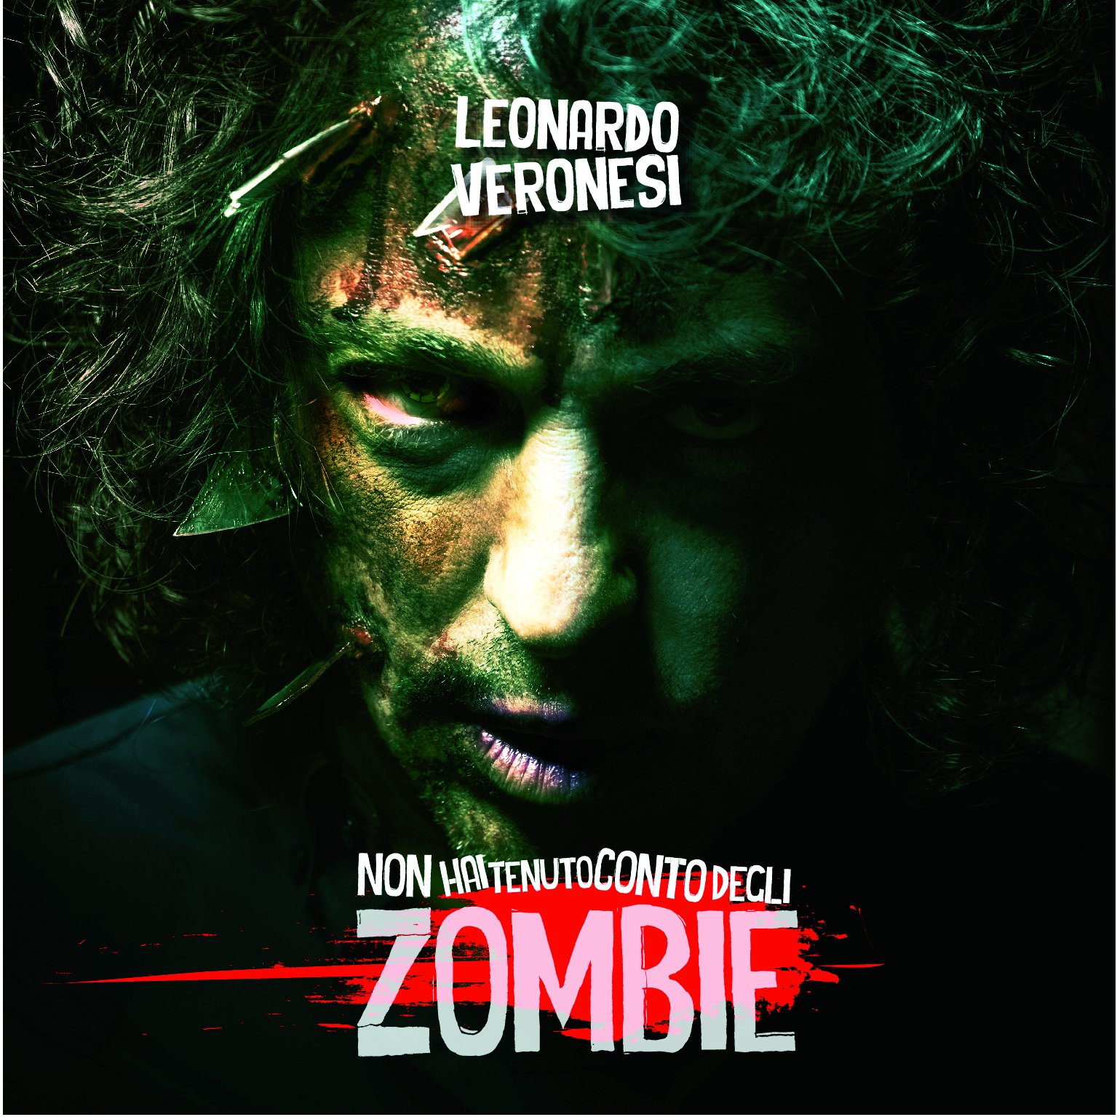

Leonardo Veronesi ha iniziato la sua carriera come cantante di cover band nel 1997 fino al 2000, anno in cui si stacca dai gruppi per proseguire come solista e autore.
Dopo aver pubblicato alcuni singoli e scritto alcune sigle televisive, nel 2008 esce il suo primo album “UNO” prodotto con Paolo Martorana. Nel 2011 è ritornato con “DOMANDARIO” prodotto con Paolo Valli e il 9 luglio 2013 è stato presentato il suo terzo album “L'ANARCHIA DELLA RAGIONE” prodotto con Nicola Scarpante. Ora è al suo quarto album “NON HAI TENUTO CONTO DEGLI ZOMBIE” prodotto con Francesco Cairo (etichetta Jaywork) uscito il 6 novembre 2015.
Ha partecipato al 53° Zecchino d’Oro come autore con il brano “I suoni delle cose” ed è arrivato al terzo posto del 55° Zecchino d'Oro come autore del brano “Il blues del manichino” (di questo brano è stata registrata una versione spagnola interpretata da Carmen Gonzalez Aranda).
Nel 2014 scrive e realizza 3 brani nel nuovo album di Frenk Nelli. Sempre nel 2014 ha scritto il brano “Quel che non c'era” interpretato da War-K. Lo stesso brano è stato tradotto in spagnolo e cantato al Festival Armonia in Spagna. Nell’estate 2014 viene pubblicato contemporaneamente in Italia ed in Spagna un suo brano intitolato “Acqua (Agua)” cantato da Carmen Gonzalez Aranda. A dicembre 2014 esce “Il colore giallo”, brano scritto da Leonardo Veronesi ed interpretato da Enrica Bee, inserito nella colonna sonora dell’ultimo film di Marco Lui “John, il segreto per conquistare una ragazza”. Sempre in Dicembre 2014 ha presentato il videoclip ufficiale “Segreti” tratto dal brano omonimo contenuto nell’album L’ANARCHIA DELA RAGIONE”. In Settembre 2015 è uscito il suo nuovo singolo “Non hai tenuto conto degli zombie” e il videoclip ufficiale. Il 6 novembre 2015 è uscito il suo quarto album dall’omonimo titolo “NON HAI TENUTO CONTO DEGLI ZOMBIE” insieme ai videoclip ufficiali che accompagneranno la promozione dell’album. E’ uscito il 7 ottobre 2016 il brano “OGNI GIORNO CHE PASSA” da lui composto e interpretato da Silvia Boreale.
Cantautore originale Leonardo Veronesi in modo ironico canta un quotidiano che per quanto rientri in uno schema di normalità ha sempre un margine di imprevedibilità, qualcosa che non si riesce a valutare, qualcosa che sfugge al nostro controllo… in questo ultimo album appunto l’arrivo degli zombie! Prosegue quindi un percorso stimolante improntato su una ricerca di sonorità e soluzioni musicali originali che lo porterà in giro per live, spettacoli teatrali ed eventi culturali in nome di una forte volontà di creare nuove sinergie da sempre alla base dei suoi progetti E' iniziato il suo nuovo progetto di live tour che lo vedrà collaborare oltre che che con i musicisti che lo accompagnano da sempre (Valentino Fuschini, Andrea Polidori, Stefano Peretto, Beppe di Marco, Paolo Valli, Mario Manfredini) anche con i Kozmic Floor (Silvia Zaniboni, Filippo Dallamagnana, Michele Dallamagnana) e altri.

LINK PAGINA UFFICIALE FB
https://www.facebook.com/leonardoveronesiofficial

SITO WEB
http://www.leonardoveronesi.it/

Link dei video usciti come singoli relativi all’album NON HAI TENUTO CONTO DEGLI ZOMBIE

MI VIENE SEMPRE IN MENTE DOPO
https://youtu.be/C5sBs4eJbb0

NON HAI TENUTO CONTO DEGLI ZOMBIE SUMMER VERSION
https://www.youtube.com/watch?v=ioDARoETx6A

BELLA
https://www.youtube.com/watch?v=uc7CLgaHG7o

PRECARIO
http://youtu.be/6u3Y0egx2X0

NON HAI TENUTO CONTO DEGLI ZOMBIE
http://youtu.be/KUF5CmCVYMU

INTERVISTA TG3 EMILIA ROMAGNA
http://youtu.be/ol4Ztk3-8Yo

PER INFO:
COMUNICAZIONE E PROMOZIONE
SILVIA BOTTONI
339/7311100
nonhaitenutocontodeglizombie@gmail.com
silviabottoni59@gmail.com

